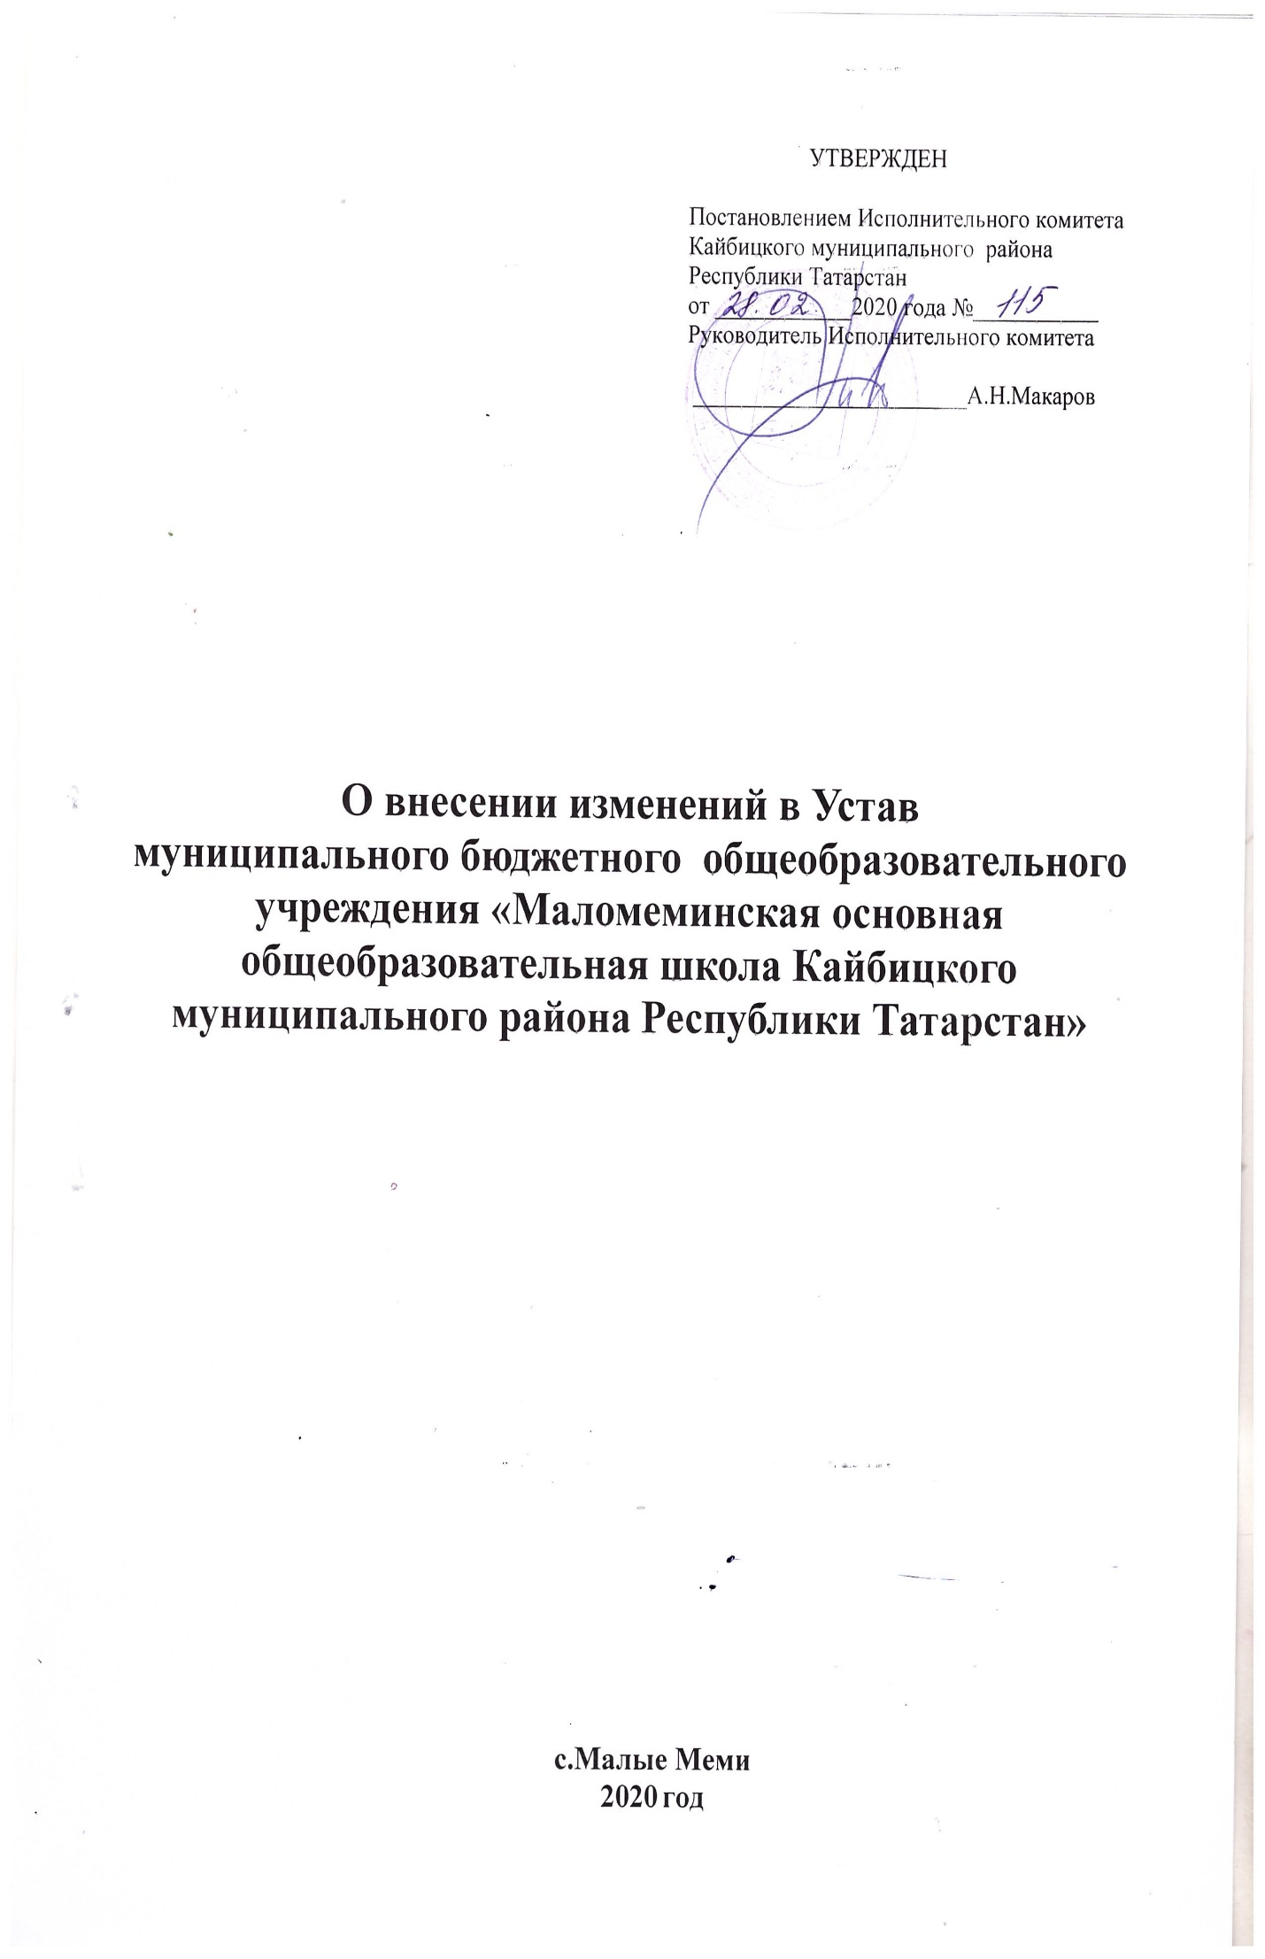
пункт 2.6. раздела 2 изложить в следующей редакции:

«2.6. Обучение и воспитание обучающихся по всем уровням образования осуществляется на русском и татарском языках.
Обучающиеся имеют право на получение начального общего и основного общего образования на родном языке, из числа языков народов Российской Федерации, а также право на изучение родного языка из числа языков народов Российской Федерации, в том числе русского языка как родного языка, на основании законодательства об образовании. Преподавание и изучение родного языка из числа языков Российской Федерации осуществляется в соответствии с федеральными государственными образовательными стандартами. Школа локальным нормативным актом определяет язык, языки образования.».

